Отчет о проведении мероприятия по противодействию коррупции в студенческой среде
6 декабря 2023 года на факультете технологии, экономики и дизайна провели мероприятие по противодействии коррупции в студенческой среде декан Мукучян Р.Р., зам.декана по воспитательной работе Эпоева К.В., зам декана по учебной работе Гончарова У.Ю. Со студентами факультета обсудили одну из наиболее острых и актуальных тем, которые существуют в нашем обществе, в нашем государстве, – тему противодействия коррупции. Результаты социологических исследований показали, что уровень антикоррупционного правосознания молодежи ниже уровня, чем у граждан среднего и пожилого возраста. Именно среди этой категории в большей степени распространено принятие материального вознаграждения как наиболее легкого и эффективного способа решения проблем. Результаты исследований показывают, что молодежь, в том числе студенческая, достаточно равнодушна к проявлениям коррупции, не видит смысла в разоблачении коррупционеров, не может сделать правильный выбор относительно коррупционного поведения. Общественные ценности теряют влияние на личность, что сказывается на формировании у молодых людей искаженных морально-нравственных и правовых представлений, социально-правовую пассивность.
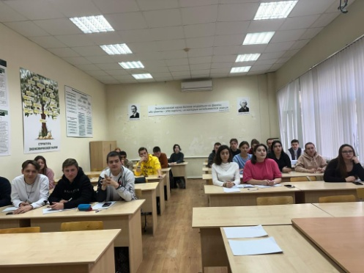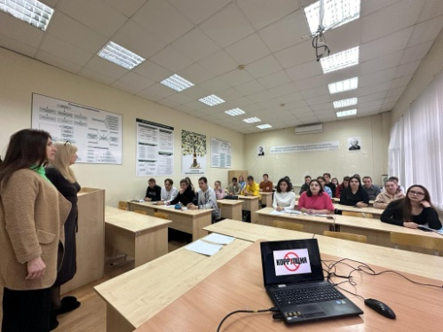

Декан ФТЭиД Мукучян Р. Р.

